ตาราง ปปช.01

ตารางแสดงวงเงินงบประมาณที่ได้รับจัดสรรและราคากลางในงานจ้างก่อสร้าง
1. ชื่อโครงการก่อสร้างถนนหินคลุกสายบ้านสวองใหม่ ม.8ถึง ศูนย์ปฏิบัติธรรมโคกโปร่งแดง
/หน่วยงานองค์การบริหารส่วนตำบลหนองไผ่ล้อม

2. วงเงินงบประมาณที่ได้รับจัดสรร 427,000 บาท

3. ลักษณะงาน
โดยสังเขป หินคลุกรองพื้นทางกว้าง 4.00เมตร ระยะทางยาว 2,600 เมตร ลงหินลูกคลุกหนาเฉลี่ย0.05เมตรพร้อมปรับเกรด

4. ราคากลางคำนวณ ณ วันที่ 4 ธันวาคม 2560.เป็นเงิน 427,208.31 บาท

5. บัญชีประมาณการราคากลาง
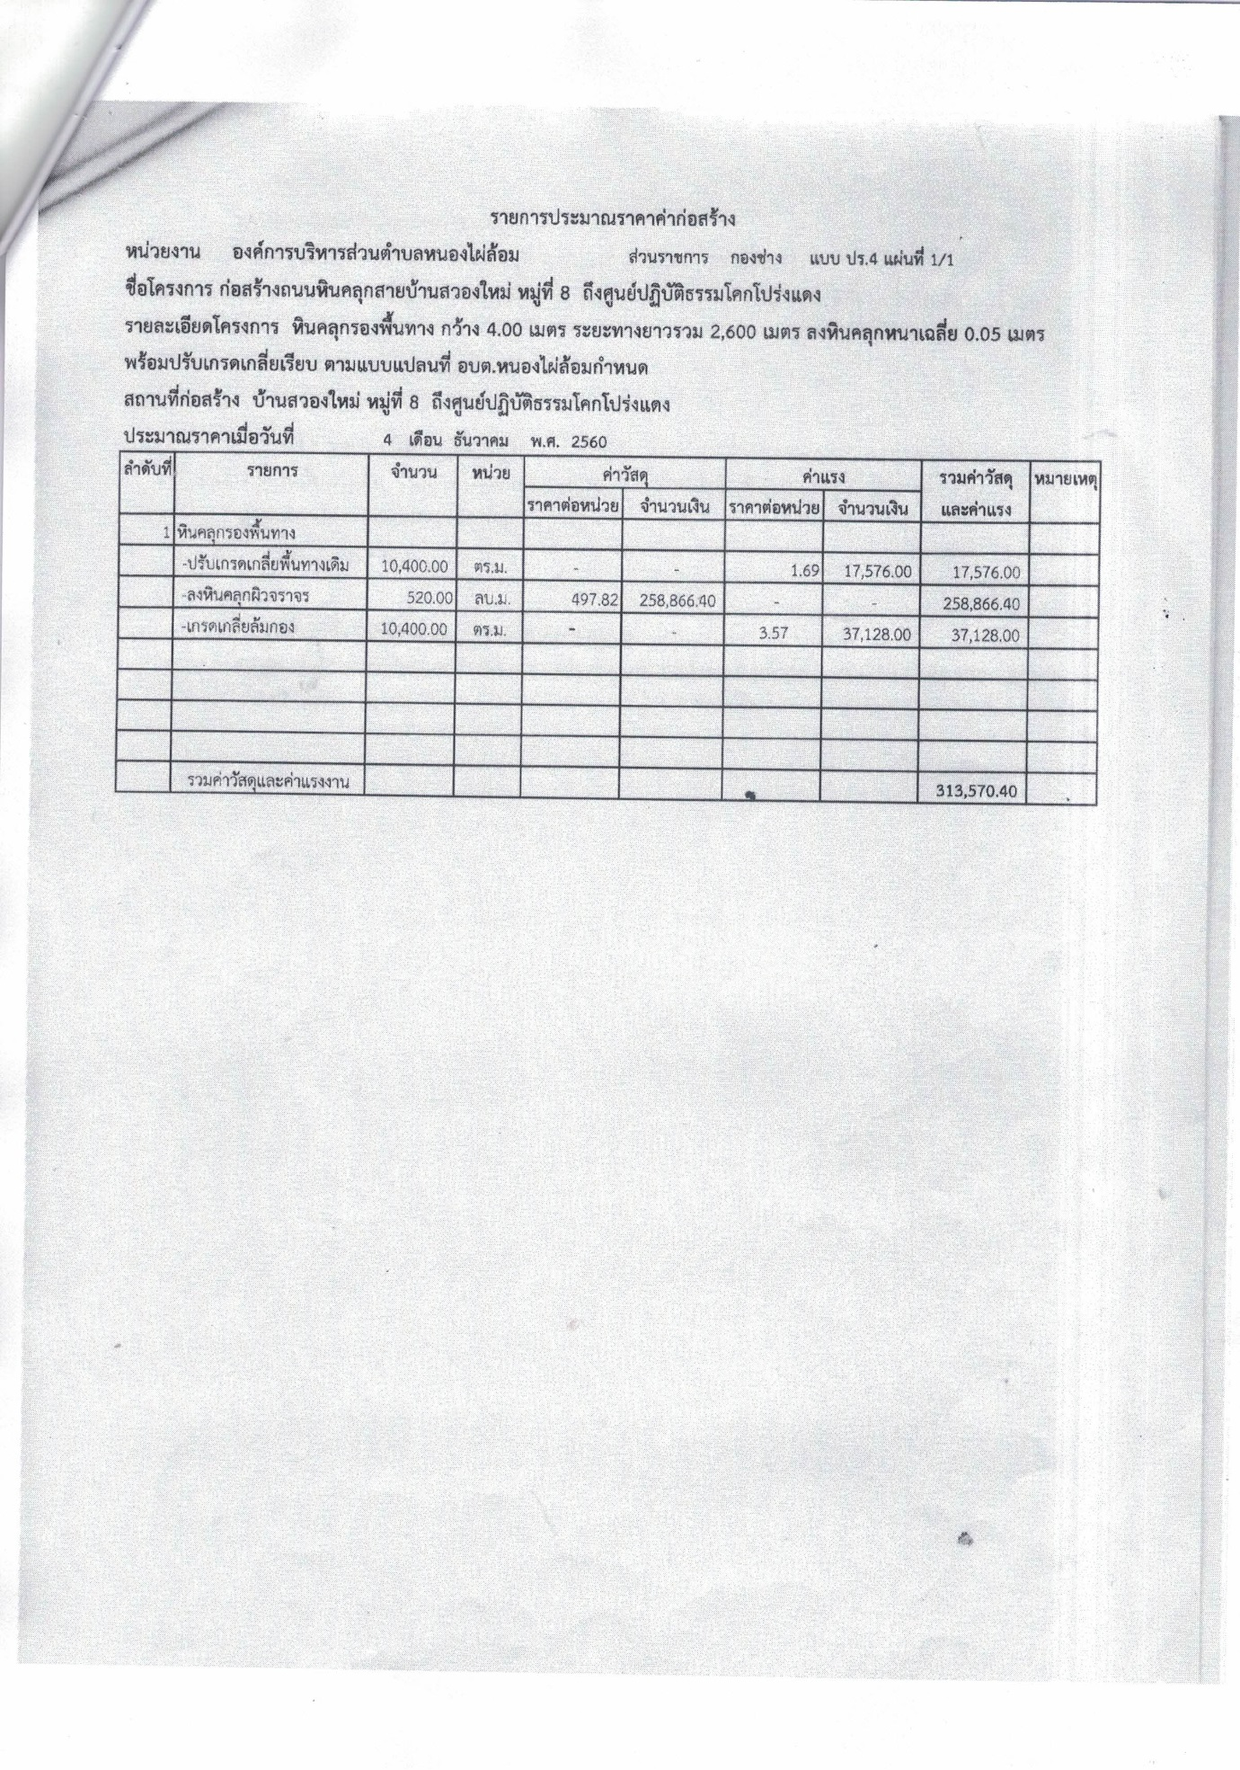

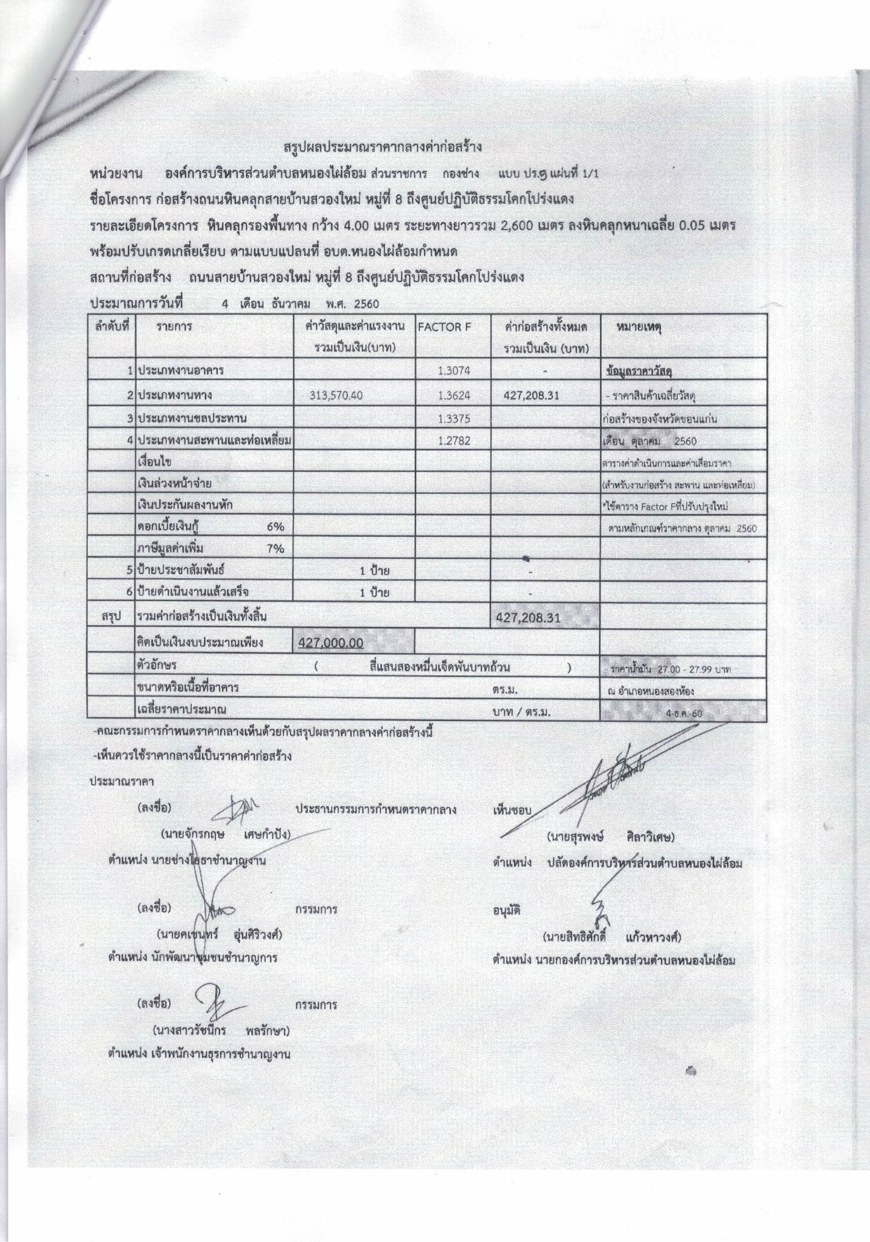

6. รายชื่อคณะกรรมการกำหนดราคากลาง
6.1 นายจักรกฤษ เศษกำปัง ตำแหน่ง นายช่างโยธาชำนาญงาน รักษาราชการแทน ผู้อำนวยการกองช่าง
6.2 นายคเชนทร์ อุ่นศิริวงศ์ ตำแหน่ง นักพัฒนาชำนาญการ
6.3 นางสาวรัชนีกร พลรักษา ตำแหน่ง เจ้าพนักงานธุรการชำนาญการ

